

**МУНИЦИПАЛЬНОЕ КАЗЕННОЕ ДОШКОЛЬНОЕ**

**ОБРАЗОВАТЕЛЬНОЕ УЧРЕЖДЕНИЕ**

**«ДЕТСКИЙ САД «ЛАСТОЧКА»**

368750, с. Усухчай, Докузпаринский район , ул. Эмирсултанова , 32Б,

Тел 8960-411-1-071 сайт: dag-lastohka-2 tvoysadik**.ru.**

**адрес электронной почты: mkaou.ds-lastohka@yandex.ru**

**Конспект родительского собрания в старшей группе «Пчелки»**

**На тему:**

***Возрастные особенности детей 5-6 лет»***

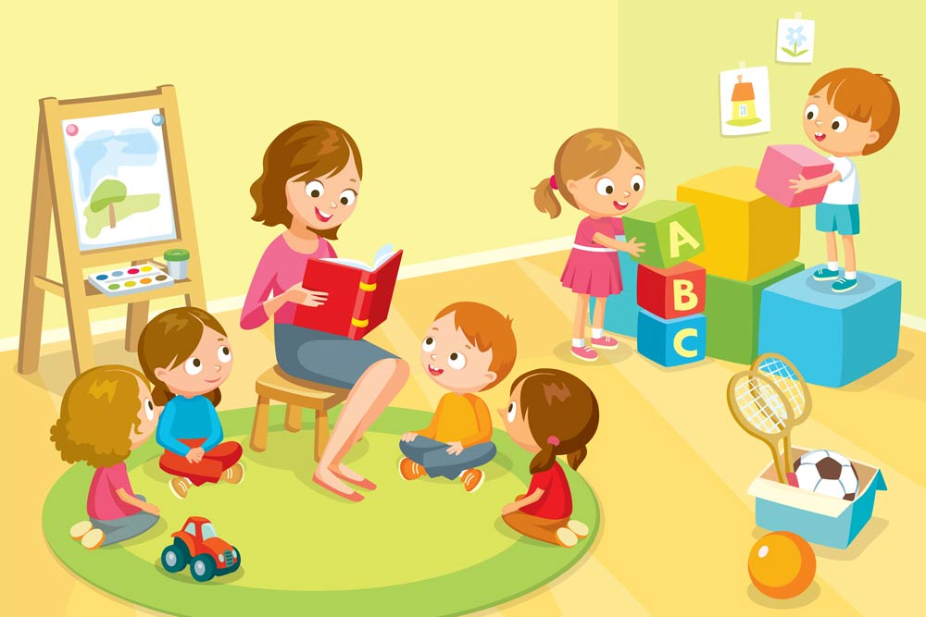

***Воспитатель: Гаджиева Э.И.***

***с. Усухчай 2019 г***

***Родительское собрание***

***Возрастные особенности развития детей 5-6 лет***

**Цели:**расширение контакта между педагогами и родителями; моделирование перспектив взаимодействия на новый учебный год; повышение педагогической культуры родителей.

**Задачи:** рассмотреть возрастные и индивидуальные особенности детей 5-6лет; познакомить родителей с особенностями образовательной работы, задачами дошкольного учреждения на новый учебный год.

**Форма проведения:** **встреча.**

**Участники:** воспитатель, логопед, родители.

**План проведения**

1. Вступительная часть.

2. Поздравление родителей с началом учебного года.

3. Выступление воспитателя Мамонтовой Н.В. «Возрастные особенности

детей 5-6 лет.

4. Особенности образовательного процесса в старшей группе.

5. Выступление логопеда Ивановой Т.В. «Специфика обучения и

воспитания детей в

логопедической группе. Роль семьи в преодолении дефектов речи».

6. Выборы состава родительского комитета.

7. Разное.

**Ход мероприятия**

Родители заходят, рассаживаются произвольно.

1. Вступительная часть.

Воспитатель. Добрый вечер, уважаемые родители! Мы очень рады видеть вас в нашей уютной группе! И я предлагаю начать наше собрание.

1. Поздравление родителей с началом учебного года.

1. Выступление воспитателя: Возрастные особенности детей 5—6 лет

Каждый ребёнок развивается по-своему, у каждого свой собственный путь и темп развития. Но всё же есть нечто общее, что позволяет охарактеризовать детей, - это возрастные особенности.

Будет учебная деятельность радостной для ребенка или, наоборот, омрачится неудачами, во многом зависит от нас, взрослых, ибо познавательный интерес у ребенка должен быть сформирован в дошкольные годы.

Вашему вниманию предлагается общий возрастной портрет ребёнка 5-6 лет, с показателями разных сторон его развития.

Возраст 5 - 6 лет – это старший дошкольный возраст. Он является очень важным возрастом в развитии познавательной сферы ребенка, интеллектуальной и личностной.

В 5-6 лет ребенок как губка впитывает всю познавательную информацию. Научно доказано, что ребенок в этом возрасте запоминает столько материала, сколько он не запомнит потом никогда в жизни. В этом возрасте ребенку интересно все, что связано с окружающим миром, расширением его кругозора. Лучшим способом получить именно научную информацию является чтение детской энциклопедии, в которой четко, научно, доступным языком, ребенку описывается любая информация об окружающем мире. Ребенок получит представление о космосе, древнем мире, человеческом теле, животных и растениях, странах, изобретениях и о многом другом.

Этот период называют сензитивным, т.е. наиболее благоприятным для развития всех познавательных процессов: внимания, восприятия, мышления, памяти, воображения. Для развития всех этих аспектов усложняется игровой материал, он становится логическим, интеллектуальным, когда ребенку приходится думать и рассуждать.

Хорошо в этом возрасте играть с ребенком в **словесные игры**, так как ребенок уже использует в своей речи синонимы, антонимы, различает гласные и согласные, может определить количество слогов в словах, место звука в слове (начало, середина, конец слова). Ниже предложены некоторые из таких игр.

**Конструктор** хорошо развивает логическое мышление. Здесь важным моментом является складывание по схеме – образцу, начиная с простых узоров. Кубики, различные головоломки, мозаику необходимо выкладывать по картинке, ориентируясь на цвет, форму, величину.

Развивают все анализаторы – зрительные, логические, словесные – различные**логические таблицы.**

Например, игра «Четвертый лишний» – на картинках изображены различные предметы. Из четырех предметов один – лишний. Ребенок должен подумать

и выбрать этот лишний предмет и сказать, почему он лишний.

**«Разложи по порядку».** Предлагается ряд иллюстраций, связанных одной темой, но разложенных неверно. Ребенок должен определить, какая из иллюстраций изображает произошедшее раньше или позже – то есть разложить по порядку. Здесь ребенок должен увидеть последовательность,

проследить логическую закономерность и обосновать.

В пятилетнем возрасте активно развиваются познавательная и интеллектуальная сферы. И чем лучше развиты внимание, восприятие, мышление, память, воображение, тем лучше и быстрее развивается ребенок, тем лучше он готов к школе.

**Развитие психических процессов:**

**ВНИМАНИЕ:**

 5-ти летний ребенок способен выполнить задание, не отвлекаясь в течение 10-15 минут;

- удерживать в поле зрения 6-7 предметов;

- находить 5-6 отличий между предметами;

-  выполнять самостоятельно задания по предложенному образцу;

- находить 4-5 пар одинаковых предметов;

- Неспособность быстро и часто переключать внимание.

**ПАМЯТЬ:**

- запоминать 6-8 картинок в течение 1-2 минут;

- рассказывать наизусть несколько стихотворений;

- пересказать близко к тексту прочитанное произведение;

сравнивать два изображения по памяти;

легче запоминают наглядные образы, чем словесные рассуждения;

- Преобладает непроизвольная память.

**МЫШЛЕНИЕ:**

- определять последовательность событий;

- складывать разрезанную картинку из 9 частей;

- находить и объяснять несоответствия на рисунках;

- находить и объяснять отличия между предметами и явлениями;

- находить среди предложенных 4 предметов лишний, объяснять свой выбор.

**РАЗВИТИЕ РЕЧИ:**

Имеет достаточно богатый словарный запас (3,5 – 7 тыс. слов).

Может участвовать в беседе, высказывать свое мнение.

Уметь аргументировано и доброжелательно оценить ответ, высказывание сверстника.

Составлять по образцу рассказ по сюжетной картине, по набору картинок; последовательно, без существенных пропусков пересказывать небольшие литературные произведения.

Определять место звука в слове.

Уметь подбирать к существительным несколько прилагательных; заменять слова другим словом со сходным значением.

**МАТЕМАТИКА**

Счет в пределах 10.

Правильно пользоваться количественными и порядковыми числительными (в пределах 10), отвечает на вопросы: «Сколько?». «Который по счету?»

Сравнивать предметы на глаз (по длине, ширине, высоте, толщине); проверяет точность определенным путем наложения или приложения.

Размещать предметы различной величины (до7-10) в порядке возрастания, убывания их длины, ширины, высоты, толщины.

Выражать местонахождение предмета по отношению к себе, к другим предметам.

Знает некоторые характерные особенности знакомых геометрических фигур.

Называть утро, день, вечер, ночь; иметь представление о смене частей суток.

**ПОЗНАНИЕ**

Различать и называть виды транспорта, предметы, облегчающие труд человека в быту.

Классифицировать предметы, определять материалы, из которых они сделаны.

Знать название родного города, страны, ее столицы, домашний адрес, И. О. родителей, их профессии.

Знать о взаимодействии человека с природой в разное время года.

Знать о значении солнца, воздуха, воды для человека, животных, растений.

Бережно относится к природе.

**Социально – нравственное развитие:**

Ребенок в этом возрасте самостоятельно здоровается, прощается, благодарит;

- стремится к сопереживанию, защите, пониманию со стороны взрослых;

- проявляет чувство привязанности и симпатии к людям;

- проявляет навыки взаимодействия с детьми;

- активно включается в совместную со сверстниками игровую, познавательную и творческую деятельность.

**Развитие личности:**

Желает показать себя миру;

Он часто привлекает к себе внимание, т.к. ему нужен свидетель его самовыражения;

Стремится к большей самостоятельности;

Очень хочет походить на значимых для него взрослых;

проявляет волевые усилия при преодолении трудностей.

Начинает задавать вопросы, связанные со смертью.

**Игровая деятельность:**

Действия детей в играх становятся разнообразными.

Дети 6-го года жизни уже могут распределять роли до начала игры и строят

свое поведение, придерживаясь роли.

**Конструирование:**

Конструирует из бумаги (оригами), строительного материла, конструкторов по образцу, по модели, по схеме, замыслу; использует разные формы, цвета, величины, материалы.

Дети осваивают 2 вида конструирования:

1. От природного материала к художественному образу (ребенок достраивает природный материал до целостного образа, дополняя его различными деталями)
2. От художественного образа к природному материалу (ребенок подбирает необходимый материал, для того, чтобы воплотить образ).

**Изобразительная деятельность:**

Это возраст наиболее активного рисования. В течение года дети способны создать до 2-х тысяч рисунков. Рисунки приобретают сюжетный характер. Изображение человека становится более детализированным и пропорциональным. По рисунку уже можно судить о половой принадлежности и эмоциональном состоянии изображенного человека.

1. Выборы состава родительского комитета.

Родителям предлагается обсудить кандидатуры. Родительские голоса подсчитываются, оглашаются результаты, проходит обсуждение персонального состава родительского комитета группы. Прямым голосованием родительский комитет утверждается.

1. Разное.

Памятка

1. Коллектив – это тоже семья. Укрепляйте мир нашей семьи добрыми

мыслями, добрыми словами, добрыми делами.

2. Быть всегда доброжелательным. Дружелюбие-основа вашего здоровья.

3. Жить легко, просто и радостно. Видеть во всем положительное.

4. Быть добрым и честным. Помните, что добро, сделанное вами, всегда

вернется к вам многократно увеличенным.

5. Быть всегда в равновесии, сдерживая отрицательные эмоции.

6. Не создавайте конфликтных ситуаций.

7. Выходить из конфликтных ситуаций с достоинством и юмором.

8. Любить ребенка таким, каков он есть.

9. Уважать в каждом ребенке личность.

10. Когда ребенок разговаривает с вами, слушайте его внимательно. Не

скупитесь на похвалу.

11. Замечать не недостатки ребенка, а динамику его развития.

12. Хвалить, поощрять, одобрять, создавая положительную

эмоциональную атмосферу.

*Всего доброго. Спасибо за сотрудничество!*

Решение родительского собрания:

**1.** Установить график проведения групповых родительских собраний — 1 раз в квартал. Время начала родительского собрания — 18:00.

**2.** Утвердить родительский комитет в следующем составе: Сучкова Людмила Леонидовна; Рычагова Ольга Владимировна; Бунькова Ирина Владимировна; Жарова Елена Петровна.

**3.** Принять к сведению выступления воспитателя и логопеда.

**4.** Педагогам и родителям осуществлять взаимодействие друг с другом, стремясь к выполнению главной задачи — созданию благоприятных условий для образования детей в сложившемся коллективе.

**5.** По возможности обновить игровой материал в группе.